3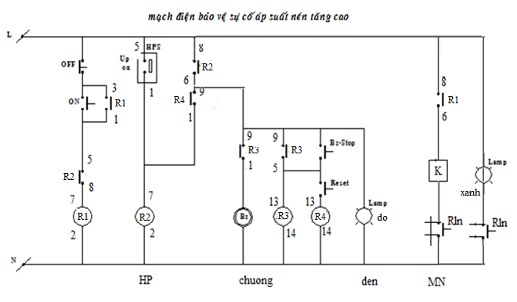
Sử dụng: trung gian 14 chân: AX6 và AX7; Sử dụng: trung gian 8 chân: AX, AX3.
1 Relay HP, 1 Relay nhiêt, 3 nút ON, 1 nút OFF, chuông , 2 đèn sự cố màu đỏ.

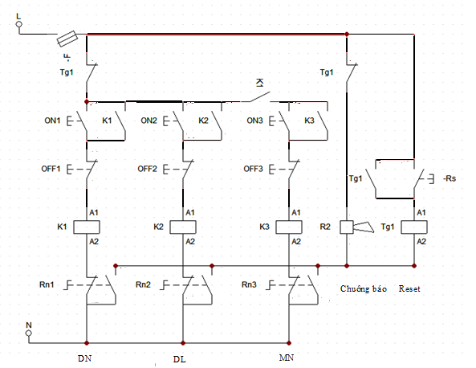
Mạch khởi động trình tự Hệ thống lạnh
Sử dụng: trung gian 14 chân: Tg1; Sử dụng: 3 CTT; 3 Relay nhiêt, 4 nút ON, 3 nút OFF, 1 chuông

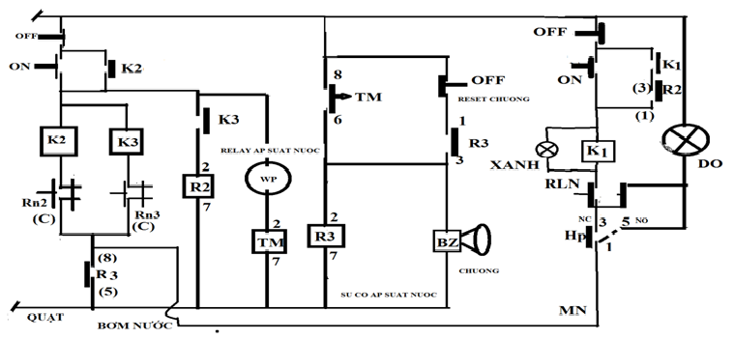

Mạch bảo vệ áp suất nước hệ thống lạnh
Sử dụng: trung gian 8 chân: R2, R3; 1 TIMER;
1 Relay HP, 3 Relay nhiêt, 2 nút ON,3 nút OFF, chuông , 2 đèn xanh và đỏ. 1 HP

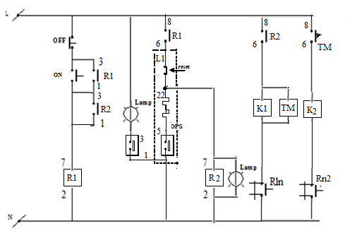
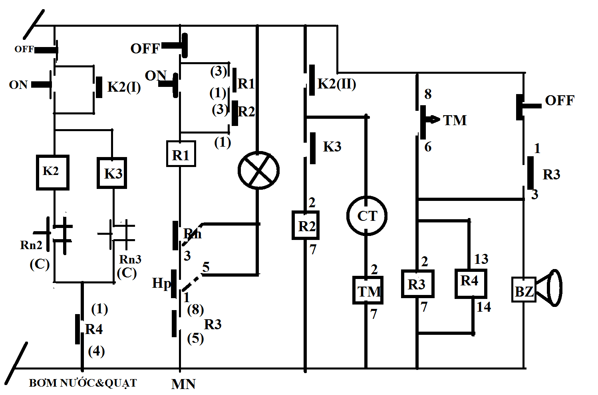

Mạch bảo vệ áp suất dầu máy nén
Sử dụng: trung gian 8 chân: R1, R2; 1 TIMER; 1 relay áp suất dầu. 2 CTT
2 Relay nhiêt, 1 nút ON,1 nút OFF, 1 đèn xanh và 1 đỏ.

Mạch khởi động sao tam giác có báo sự cố máy nén
Sử dụng: trung gian 14 chân: R1, R2; 1 TIMER; 1 relay áp suất dầu. 3 CTT; 1HP; 1 LP
1 Relay nhiêt, 2 nút ON,1 nút OFF, 1 đèn xanh và 1 đỏ.

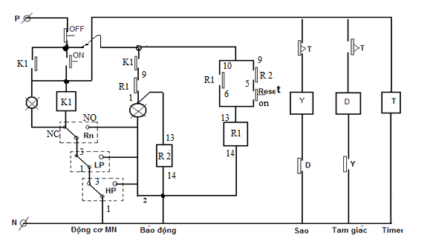

Mạch máy đá làm việc 60 phút/ xả đá 5 phút có báo sự cố
Sử dụng: trung gian 14 chân: R1, trung gian 8 chân: R2; 2 TIMER; 3 CTT; 1HP; 1 LP
2 Relay nhiêt, 2 nút ON,1 nút OFF, 1 đèn xanh và 1 đỏ.

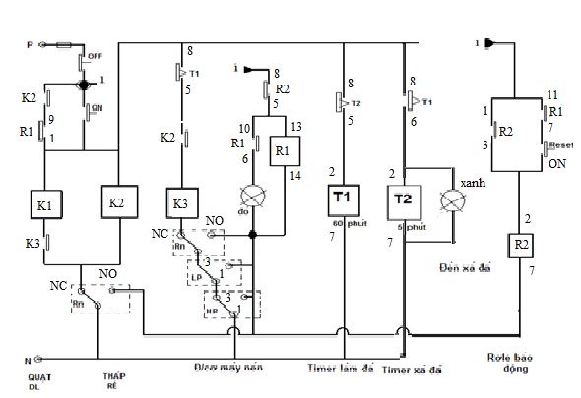
Mạch Pump down ( hút kiệt hệ thống lạnh dùng relay LP)
Sử dụng: trung gian 14 chân: R1, 3 CTT; 1 LP; 1 relay nhiệt độ Thermostat; 1 Van điện từ SV
3 Relay nhiêt, 2 nút ON,2 nút OFF, 1 đèn xanh và 1 đỏ.
Giải thích hoạt động của mạch điện
- Khi không đạt nhiệt độ yêu cầu relay nhiệt độ đóng mạch ,van điện từ có điện cấp lỏng làm relay áp suất thấp đóng mạch K3 cho máy nén làm việc.
- Khi đạt nhiệt độ yêu cầu relay nhiệt độ mở, van điện từ mất điện đóng lại máy nén tiếp tục làm việc hút kiệt môi chất, làm relay áp suất thấp tác động ngắt mạch máy nén . -- Máy nén chỉ có thể làm việc qua áp suất của dàn bay hơi .

Khi ráp mạch dùng 2 công tắc thay thế cho LP và TH

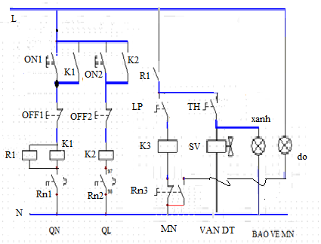

Mạch dk điện pump down

Đề số:

MẠCH KHỞI ĐỘNG TRÌNH TỰ HỆ THỐNG LẠNH

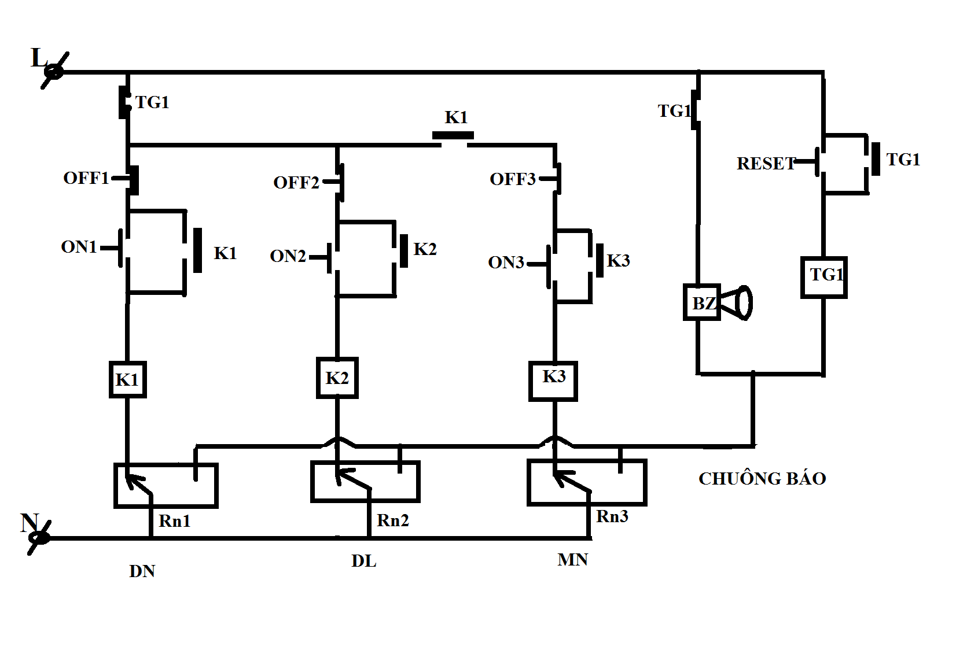

Đề thi Thực tập Trang bị điện :

MẠCH ĐIỆN ĐIỀU KHIỂN VẬN HÀNH KHO LẠNH

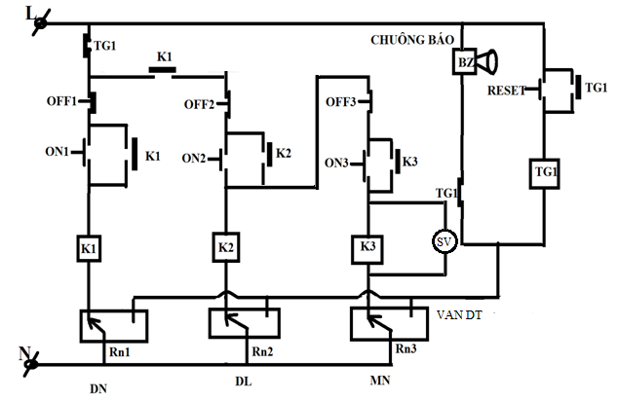

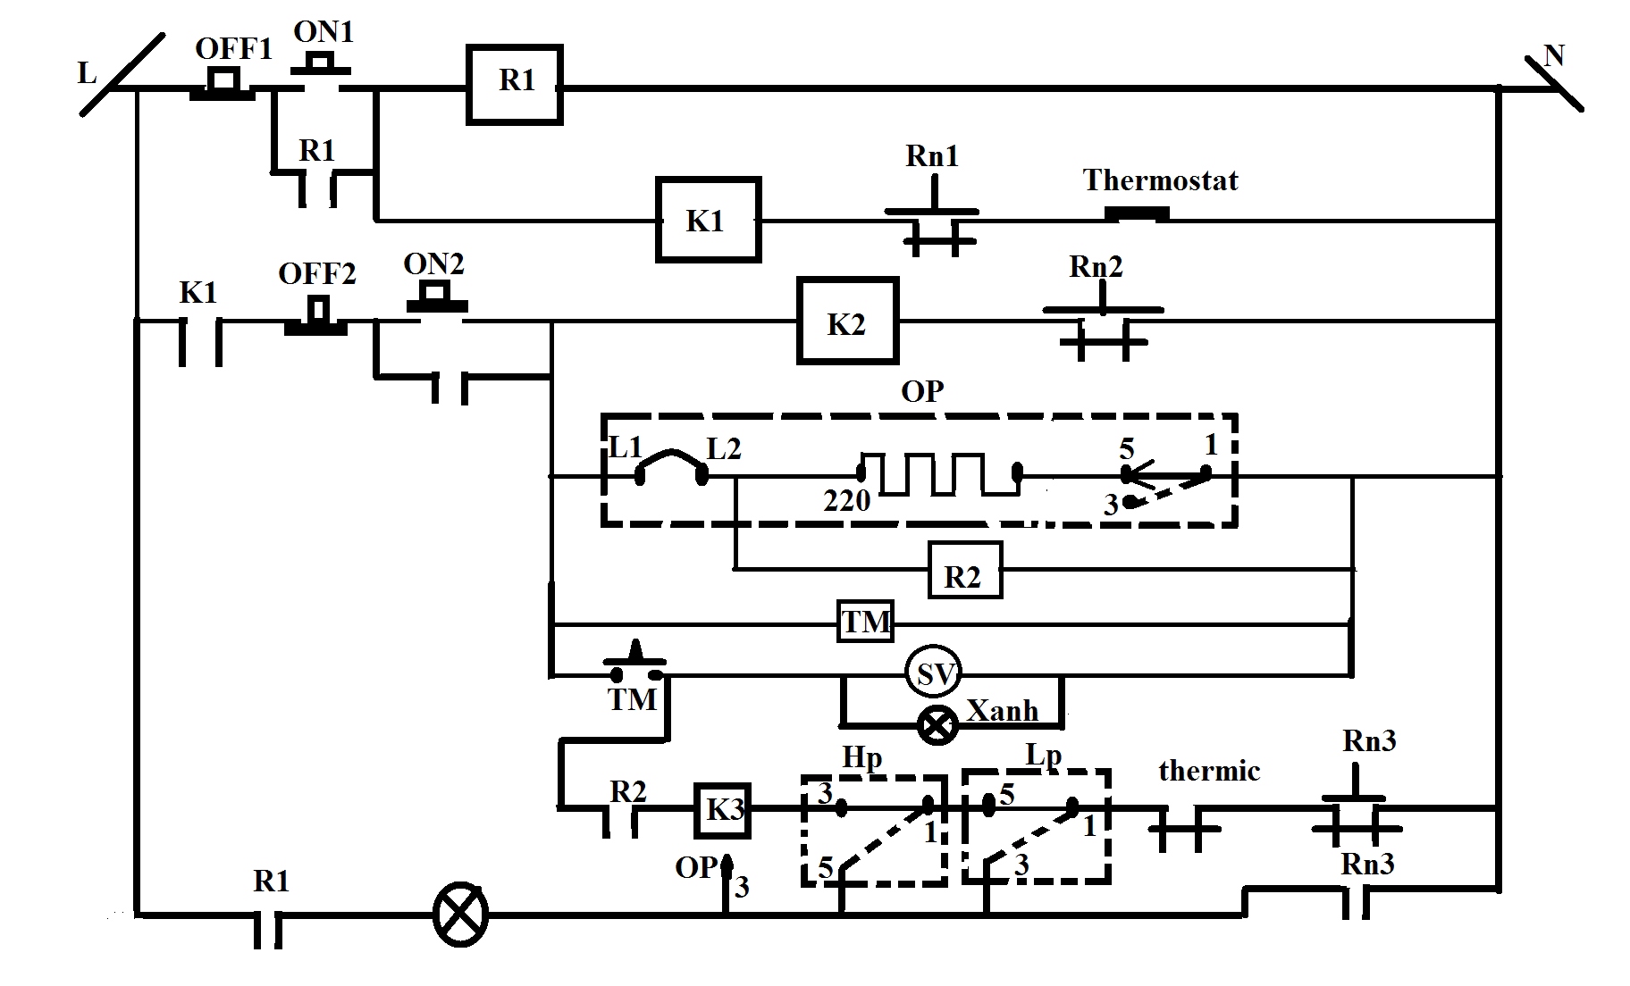

Mách dk htl 1 cấp

Mạch điện 2 chế độ điều khiển


